Infrastruktura komunalna – wodociągowa i kanalizacyjna w 2025 r
W Polsce w 2025 r. długość sieci kanalizacyjnej wzrosła o 5,0 tys. km (o 2,7%), a liczba przyłączy kanalizacyjnych do budynków mieszkalnych o 116,9 tys. sztuk (o 2,9%).
2,7%
Wzrost długości sieci kanalizacyjnej
w porównaniu do stanu na koniec 2024 r.

Sieć kanalizacyjna
W porównaniu z 2024 r. liczba przyłączy do budynków mieszkalnych zwiększyła się o 2,9%
Na koniec 2025 r. sieć kanalizacyjna w Polsce osiągnęła długość 190,8 tys. km, zaś liczba przyłączy do budynków mieszkalnych – 4,2 mln sztuk. W porównaniu z rokiem poprzednim długość wybudowanej lub przebudowanej sieci kanalizacyjnej zwiększyła się o ok. 5,0 tys. km, tj. o 2,7%, przy jednoczesnym wzroście liczby przyłączy do budynków mieszkalnych o niespełna 116,9 tys. szt., tj. o 2,9%.
Tablica 1. Infrastruktura kanalizacyjna w latach 2024–2025
Wyszczególnienie | 2024 | 2023 = 100 | 2025 | 2024 =100
Sieć kanalizacyjna w tys. km (stan na 31 grudnia) | 185,8 | 102,4 | 190,8 | 102,7
Sieć kanalizacyjna w km na 100 km² (stan na 31 grudnia) | 59,2 | 102,4 | 60,8 | 102,7
Przyłącza do budynków mieszkalnych  w tys. szt. (stan na 31 grudnia) | 4045,0 | 102,8 | 4161,9 | 102,9
Ścieki pochodzące od gospodarstw domowych odprowadzone siecią kanalizacyjną w ciągu roku w hm³ | 1027,0 | 102,5 | 1026,2 | 99,9
61,2% całej sieci kanalizacyjnej znajdowało się na terenach wiejskich
Na obszarach wiejskich znajdowało się 61,2% sieci kanalizacyjnej oraz 47,9% wszystkich przyłączy kanalizacyjnych do budynków mieszkalnych. W porównaniu z rokiem poprzednim długość sieci na terenach wiejskich wzrosła prawie o 4,0 tys. km (o 3,6%), a liczba przyłączy do budynków mieszkalnych o niemal 65,9 tys. szt. (o 3,4%). W miastach natomiast wybudowano niespełna 1,0 tys. km sieci (wzrost o 1,3%) i 51,0 tys. szt. przyłączy do budynków mieszkalnych (wzrost o 2,4%).
W układzie wojewódzkim najbardziej znaczący przyrost długości sieci kanalizacyjnej w porównaniu z 2024 r. odnotowano w województwach: małopolskim – o 4,4%, lubelskim i świętokrzyskim – o 3,7%, podlaskim – o 3,1% oraz podkarpackim – o 3,0%, najmniejszy zaś poniżej 2% w województwie kujawsko-pomorskim – o 1,6 %.
Największe zagęszczenie sieci kanalizacyjnej na koniec 2025 r. odnotowano na terenie województw: śląskiego – 154,5 km na 100 km², małopolskiego – 133,8 km na 100 km² i podkarpackiego – 119,4 km na 100 km² zaś najmniejsze w województwach: podlaskim – 20,7 km na 100 km² oraz lubelskim – 32,6 km na 100 km².
Na koniec 2025 r. odsetek budynków mieszkalnych podłączonych do sieci kanalizacyjnej
w kraju wyniósł 55,5% i w porównaniu z 2024 r. był wyższy o 0,6 p. proc. W miastach do sieci kanalizacyjnej podłączonych było 78,1% budynków mieszkalnych, natomiast na obszarach wiejskich – 42,2%.
Ilość ścieków odprowadzonych od gospodarstw domowych zmniejszyła się o 0,7% w 2025 r. w porównaniu z rokiem poprzednim
Ilość ścieków odprowadzonych od gospodarstw domowych siecią kanalizacyjną w 2025 r. wyniosła 1026,3 hm³ (w miastach – 881,0 hm³, a na obszarach wiejskich – 145,3 hm³) i nieznacznie zmniejszyła się w porównaniu z 2024 r. o 0,7 hm³ (w miastach 0,2 hm³, a na obszarach wiejskich o 0,5 hm³).

Wykres 1. Długość sieci kanalizacyjnej w 2025 r
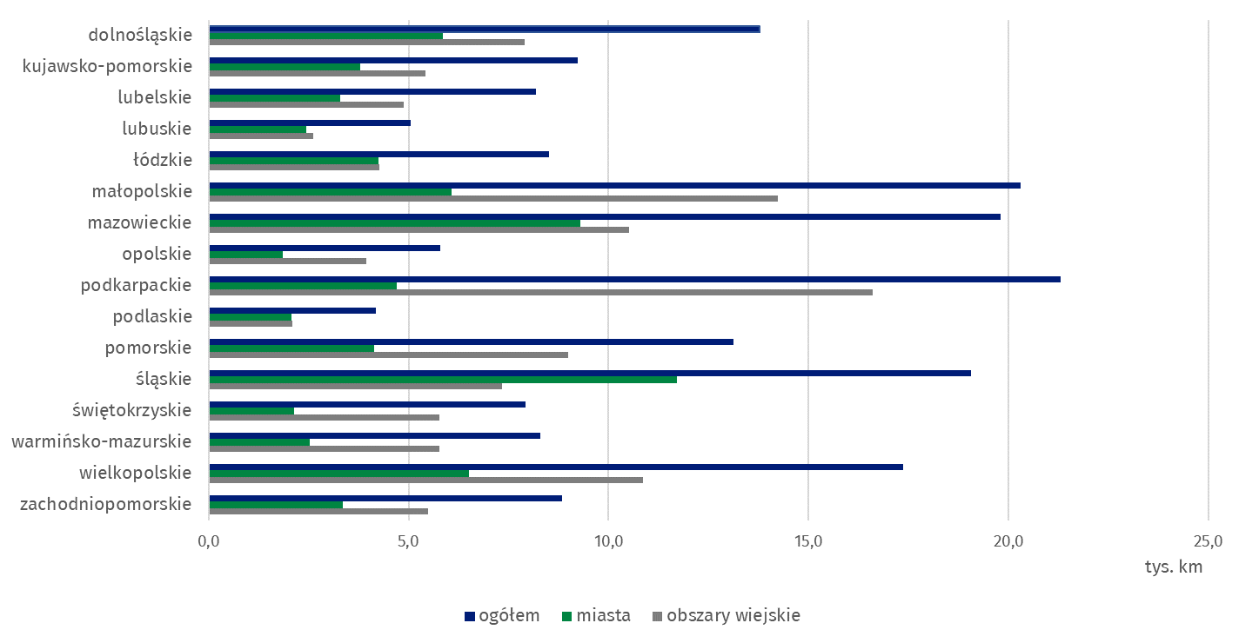
Przydomowe systemy do odprowadzania ścieków
80,0% przydomowych systemów do odprowadzania ścieków to zbiorniki bezodpływowe, natomiast 20,0% to przydomowe oczyszczalnie ścieków
Liczba przydomowych systemów do odprowadzania ścieków na koniec 2025 r. w Polsce wyniosła 2 608,0 tys. szt., z czego 80,0% (2 283,8 tys. szt.) stanowiły zbiorniki bezodpływowe, a 20,0% (324,2 tys. szt.) przydomowe oczyszczalnie ścieków. Ilość nieczystości ciekłych (ścieków bytowych) odebranych ze zbiorników bezodpływowych w ciągu 2025 r. wyniosła 46,1 hm³, z czego w miastach – 10,9 hm³ (23,7% ilości ogółem), a na obszarach wiejskich – 35,2 hm³ (76,3%).

Sieć wodociągowa
W porównaniu z 2024 r. długość sieci wodociągowej zwiększyła się o 1,1%
Na koniec 2025 r. długość sieci wodociągowej osiągnęła 347,8 tys. km, a liczba przyłączy do budynków mieszkalnych – prawie 6,5 mln szt. W porównaniu z 2024 r., długość wybudowanej lub przebudowanej sieci wodociągowej zwiększyła się o 3,9 tys. km (o 1,1%), jednocześnie zaobserwowano wzrost liczby przyłączy do budynków mieszkalnych o 122,1 tys. sztuk (o 1,9%).

Tablica 2. Infrastruktura wodociągowa w latach 2024–2025
Wyszczególnienie | 2024 | 2023 = 100 | 2025 | 2023 = 100
Sieć wodociągowa w tys. km (stan na 31 grudnia) | 343,9 | 100,8 | 347,8 | 101,1
Sieć wodociągowa w km na 100 km² (stan na 31 grudnia) | 109,5 | 100,7 | 110,8 | 101,2
Przyłącza do budynków mieszkalnych  w tys. szt. (stan na 31 grudnia) | 6 387,9 | 101,7 | 6 510,0 | 101,9
Zużycie wody w gospodarstwach domowych w ciągu roku w hm³ | 1 334,6 | 102,9 | 1 333,4 | 99,9
Przeciętne zużycie wody w gospodarstwach domowych na  1 mieszkańca w ciągu roku w m³ | 35,5 | 103,2 | 35,6 | 100,3

75,6% długości sieci wodociągowej znajduje się na terenach wiejskich

Na terenach wiejskich zlokalizowanych było 75,6% długości sieci wodociągowej oraz 62,1% przyłączy do budynków mieszkalnych. W porównaniu z poprzednim rokiem długość sieci wodociągowej na terenach wiejskich wzrosła o 3,1 tys. km (o 1,2%) i wyniosła niemal 263,0 tys. km, zaś liczba przyłączy do budynków mieszkalnych – o 80,5 tys. sztuk (o 2,0%). W miastach natomiast przybyło 0,8 tys. km sieci (wzrost o 1,0%) i jej długość wyniosła prawie 85,0 tys. km, zaś liczba przyłączy wzrosła o 41,6 tys. sztuk (o 1,7%).
W układzie województw największy przyrost sieci wodociągowej w porównaniu z ubiegłym rokiem zaobserwowano w województwach: podkarpackim – o 3,0% i małopolskim – o 2,1%, najmniejszy zaś odnotowano w województwach: lubuskim – o 0,2% oraz łódzkim i kujawsko-pomorskim – o 0,6%.
Wraz z rozwojem infrastruktury wodociągowej następuje systematyczne zagęszczanie sieci na terenie kraju. Na koniec 2025 r. wyniosło ono 110,8 km na 100 km² i w porównaniu z rokiem poprzednim zwiększyło się o 1,3 km na 100 km². Największe zagęszczenie sieci wodociągowej nadal utrzymuje się na terenie województwa śląskiego – 205,2 km na 100 km² (wzrost w stosunku do poprzedniego roku o 2,3 km na 100 km²) i małopolskiego – 162,9 km na 100 km² (wzrost o 3,4 km na 100 km²), najmniejsze zaś w województwach: zachodniopomorskim –
56,4 km na 100 km² (wzrost o 0,8 km na 100 km²) i lubuskim – 60,5 km na 100 km² (wzrost
o 0,1 km na 100 km²).
Na koniec 2025 r. odsetek budynków mieszkalnych podłączonych do sieci wodociągowej wyniósł 86,4% i w porównaniu z 2024 r. był wyższy o 0,4 p. proc. W miastach do sieci wodociągowej podłączonych było 88,9% budynków mieszkalnych, natomiast na obszarach wiejskich – 84,9%.
W porównaniu z 2024 r. nieznacznie spadło zużycie wody w gospodarstwach domowych
W 2025 r. zużycie wody przez gospodarstwa domowe wyniosło 1 333,4 hm³ i w porównaniu z rokiem poprzednim spadło o 1,2 hm³ (o 0,1%), zaś przeciętne zużycie wody przez gospodarstwa domowe w przeliczeniu na 1 mieszkańca wyniosło 35,6 m³ i w porównaniu
z 2024 r. wzrosło o 0,1 m³. Na obszarach wiejskich zużycie wody na jednego mieszkańca spadło o 0,1 m³, a w miastach wzrosło - o 0,3 m³.
Wykres 2. Długość sieci wodociągowej w 2025 r
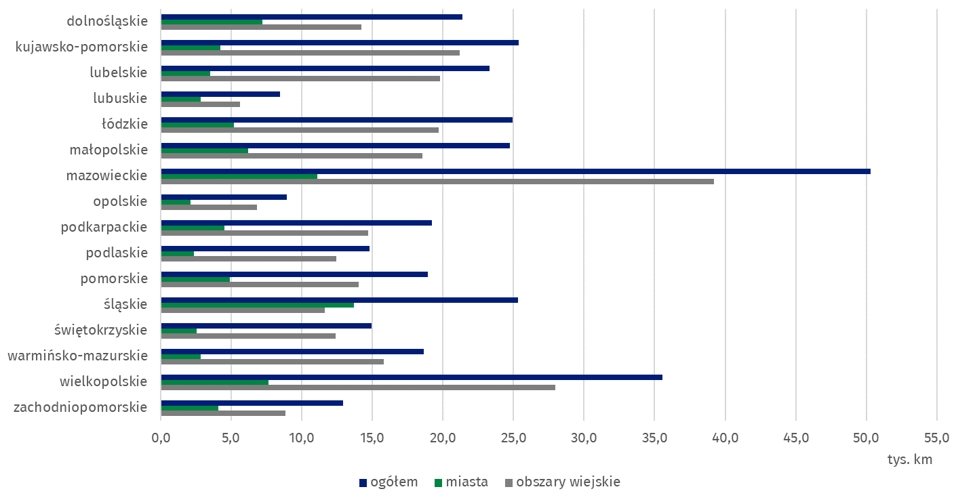

W przypadku cytowania danych Głównego Urzędu Statystycznego prosimy o zamieszczenie informacji: „Źródło danych GUS”, a w przypadku publikowania obliczeń dokonanych na danych opublikowanych przez GUS prosimy o zamieszczenie informacji: „Opracowanie własne na podstawie danych GUS”.

Opracowanie merytoryczne:  Urząd Statystyczny w Lublinie  Dyrektor dr Krzysztof Markowski  Tel.: 81 465 20 18 | Rozpowszechnianie:  Wydział Prasowy  Tel. komórkowy: +48 695 255 032  Tel. stacjonarne: +48 22 608 38 04, +48 22 449 41 45,  +48 22 608 30 09  e-mail: obslugaprasowa@stat.gov.pl

stat.gov.pl

@GUS_STAT

@GlownyUrzadStatystyczny

@gus_stat

@GlównyUrządStatystycznyGUS

@Glówny Urząd Statystyczny
Powiązane opracowania
Infrastruktura komunalna - wodociągowa i kanalizacyjna w 2024 roku
Gospodarka mieszkaniowa i infrastruktura komunalna w 2024 r
Temat dostępny w bazach danych
Bank Danych Lokalnych
Dziedzinowe Bazy Wiedzy Infrastruktura Komunalna i Mieszkaniowa
Ważniejsze pojęcia dostępne w słowniku
Kanalizacja
Sieć kanalizacyjna czynna
Budynek wyposażony w kanalizację
Zbiornik bezodpływowy
Nieczystości ciekłe
Sieć wodociągowa
Wodociąg
Budynek wyposażony w wodociąg

